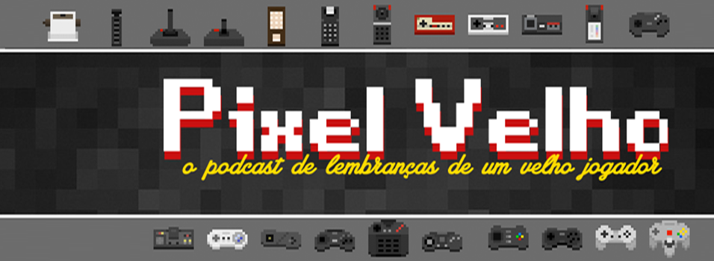

**A CAPA ME ENGANOU!**

**Participantes**

1. Jairo Vieira
2. Leozito
3. Daniel Nascimento
4. Caio Grillo
5. Humberto Pretucho
6. Joshua
7. Prof. Bira

**Abertura: Apresentação dos Participantes**

Tempo livre para apresentações

**Tema e Pauta principal:**

* + A idéia aqui é falar sobre a capa de games, pode ser na embalagem ou proprio adesivo colado na fita, que tinham uma imagem que geravam uma expectativa grande, mas na hora de jogar era totalmente diferente!
  + Vale pro pior e pro melhor!

|  |  |
| --- | --- |
| **CAPA** | **JOGO...** |
|  |  |
|  |  |
|  |  |
|  |  |
|  |  |
|  |  |
|  |  |
|  |  |
|  |  |
|  |  |
|  |  |
|  |  |
|  |  |
|  |  |
|  |  |
|  |  |
|  |  |
|  |  |
|  |  |
|  |  |
|  |  |
|  |  |
|  |  |
|  |  |
|  |  |
|  |  |
|  |  |
|  |  |
|  |  |
|  |  |
|  |  |
|  |  |
|  |  |
|  |  |
|  |  |
|  |  |
| **CAPAS RUINS!** | **JOGOS BONS!** |
|  |  |
|  |  |
|  |  |
|  |  |
|  |  |
|  |  |
|  |  |
|  |  |
|  |  |

**Encerramento**

* Merchãs a vontade.